Консультация для родителей
по использованию технологии STEAM

Воспитатель разновозрастной группы 3-7 лет :

Шевчук Наталья Александровна

Что такое STEAM образование?

Началось все с термина STEM, который появился в США и расшифровывается как:

S – science (естественные науки),
T – technology (технологии),
E – engineering (техническое творчество),
A – art (искусство),
M – mathematics (математика).

Многие игры, которые есть дома, станут прекрасным инструментом для развития творческого и инженерного мышления ребенка. А другие STEAM-игры для детей очень просто сделать своими руками.
Игра – это самый быстрый способ вовлечь и развить воображение ребенка с 3-х лет. Поэтому мы сделали подборку 11 игрушек, которые представят ребенку все идеи STEAM. Такие простые, но умные игрушки будут поощрять даже самых маленьких дизайнеров изобретать, создавать и мечтать.
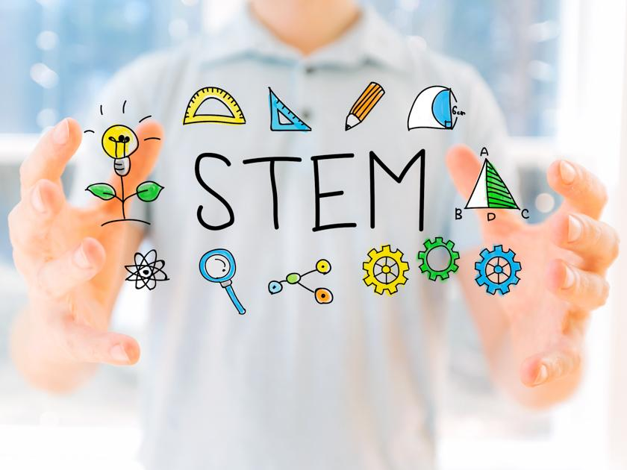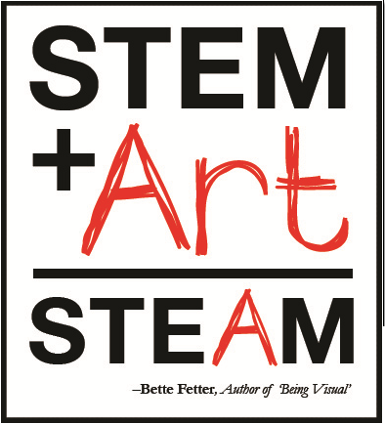

11 STEAM-игр для детей, чтобы развить инженерное мышление и творческое воображение

Соленое тесто
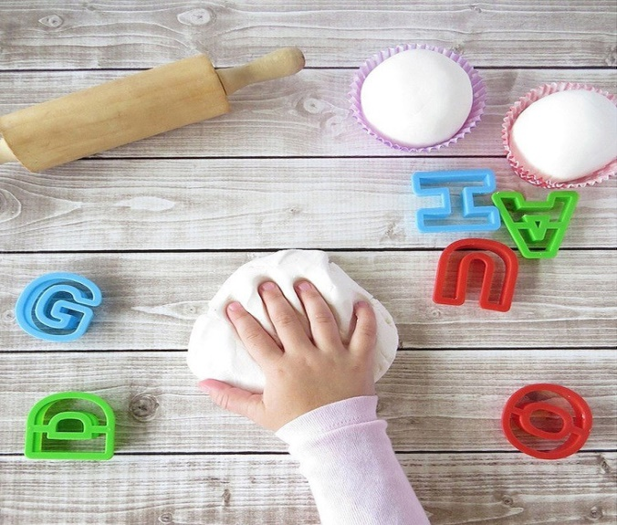
Соленое тесто отлично подходит для детских игр уже с 3-х лет. Поделки из соленого теста – это игрушки, создавая которые, ребенок впервые сталкивается с тремя измерениями: высотой, шириной и длиной. К тому же, сделать такой материал для веселого детского досуга можно в домашних условиях, используя лишь муку, воду и соль.

Пластилин для лепки
Лепка с детьми из пластилина развивает мелкую моторику детей и их фантазию, а также показывает, как искусство соединяется с моделированием. Чтобы обезопасить маленького ребенка, можно сделать безопасный пластилин своими руками.
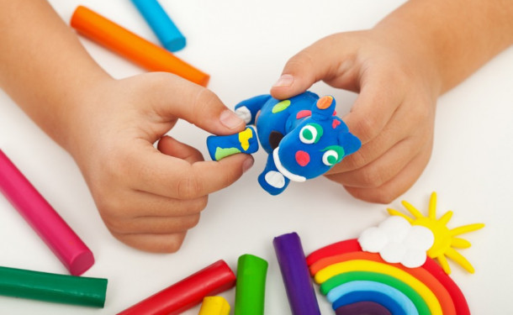

Конструктор из картона
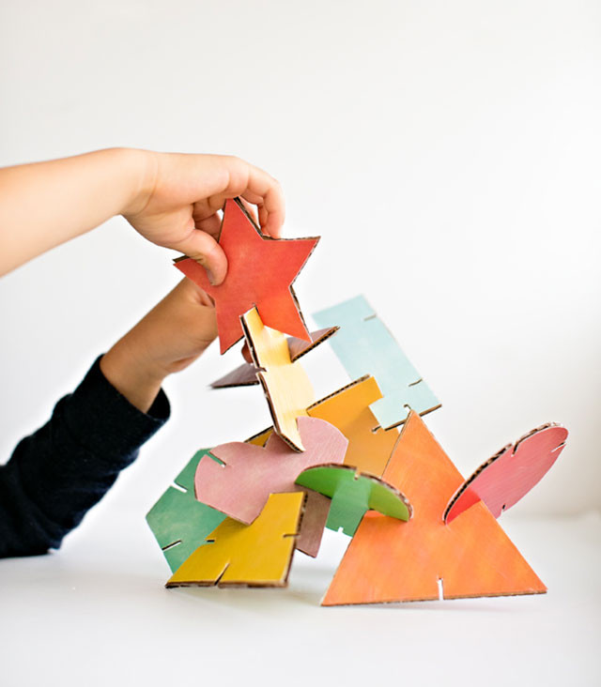
Конструктор из картона для ребенка – прекрасная альтернатива покупному конструктору. Цветные геометрические фигурки из картона помогут ребенку научиться узнавать формы и цвета, а к тому же – еще и неплохо конструировать.

Развивающая доска «Геометрик»
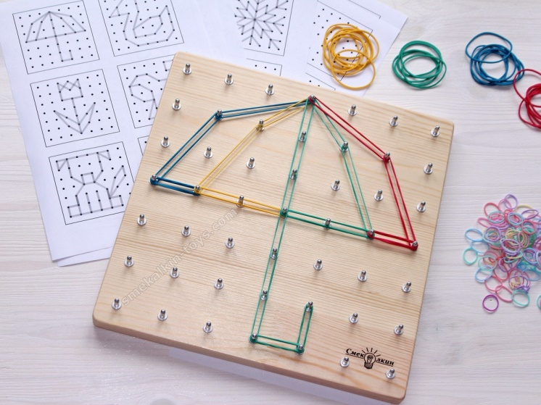
Самым маленьким такая игра поможет изучать геометрические фигуры, осваивать счет. Дети постарше могут выплетать резинками фигуры животных и предметов, буквы и цифры, разнообразные узоры. Такие игрушки стимулируют детскую фантазию и помогают малышам лучше ориентироваться в пространстве.

Астрономический геоборд
Малыши с помощью геоборда развивают мелкую моторику рук, а старшие дети используют геоборд для изучения площади и периметра в практических упражнениях. А вот астрономическийгеоборд способен вдохновить детей любых возростов на изучение созвездий.

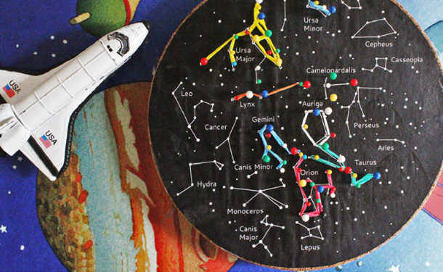

Конструктор LEGO
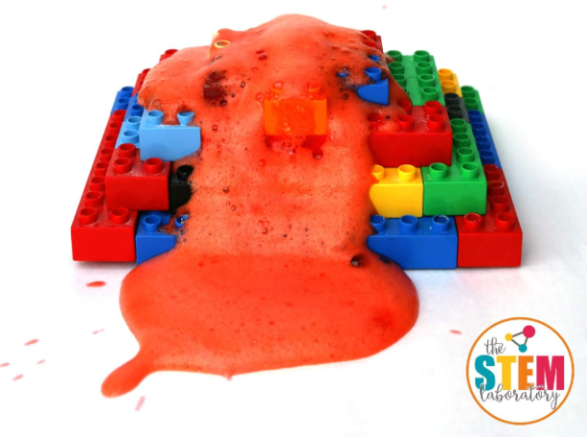
LEGO – самый известный в мире конструктор. Детям он нравится тем, что из одних и тех же блоков можно создавать совершенно разные конструкции. А если совместить монтаж лего-конструкции и проведение химического эксперимента – получится отличный проект в рамках STEAM-образования.

Флексагон
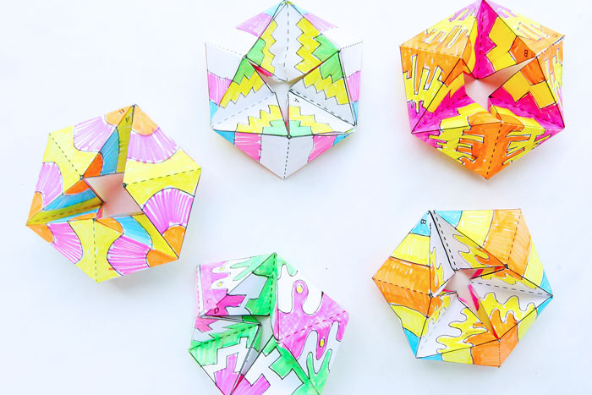
Флексагон по праву считается уникальным симбиозом математики и оригами. Дети как завороженные будут сидеть и выворачивать бумажную головоломку по несколько десятков раз.

Деревянная игрушка «Дженга»
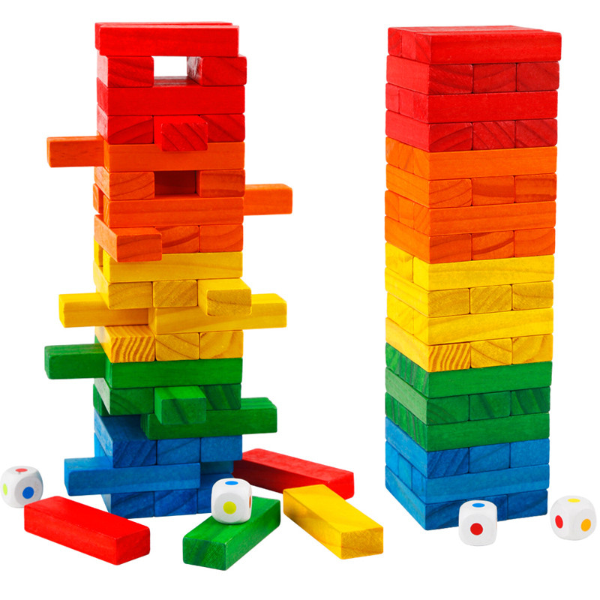
Дженга – это не только веселая игра для всей семьи, но и отличный способ узнать больше о сооружениях и балансе.

Спирограф
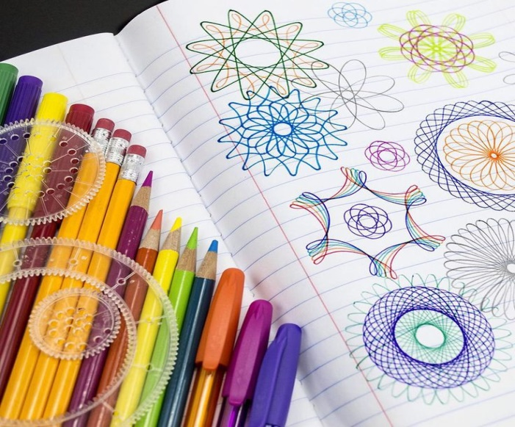
Это тот случай, когда математика прекрасным образом соединилась с искусством. Спирографы стали популярными с самого начала их создания, с 1965 года, и не без оснований, ведь они делают создание сложных форм невероятно легким и увлекательным.

Деревянный конструктор
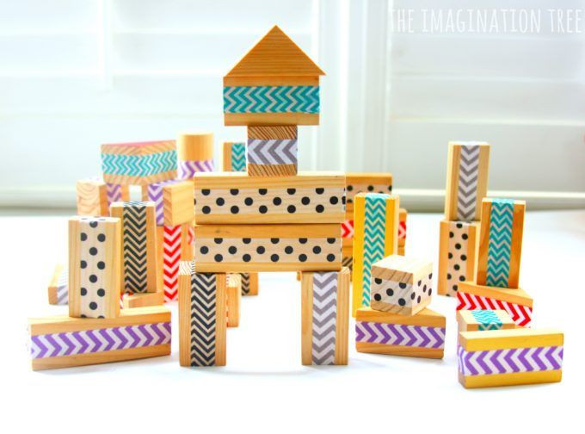
Конструктор из деревянных блоков наверняка найдется практически у каждого второго. Такой конструктор можно использовать как игру-головоломку, складывая более сложные формы из маленьких блоков.

Робототехника
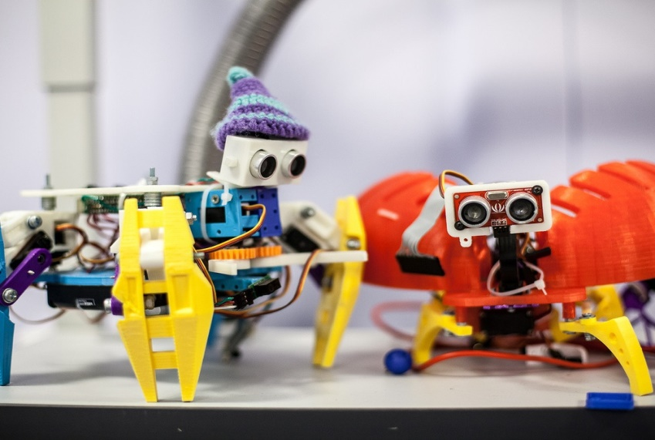
Наборы робототехники позволят вам не только провести с пользой время со своими детьми, но и приобщить их к творчеству с использованием передовых технологий

Игрушки для STEAM-образования с самого раннего возраста должны давать детям возможность исследовать все возможные решения поставленных задач или даже помогать придумывать свои собственные. И кто знает, может они помогут вырастить следующее поколение уникальных архитекторов, дизайнеров или мыслителей.

